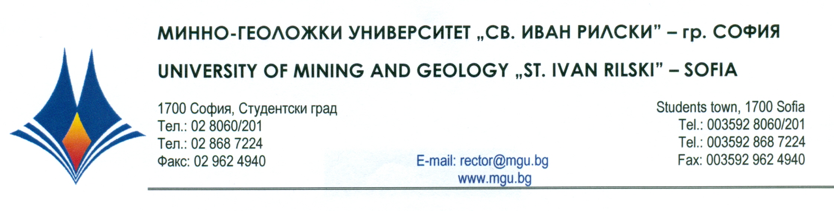

Р Е Ш Е Н И Е
на
Научно жури, утвърдено със Заповед № РД -13-32 от 19.06.2025 г.
по процедура за защита на дисертационен труд за присъждане на ОНС „Доктор”
от
публичната защита на 17 септември 2025 г.

С явно гласуване и резултат: 5 „ДА”, 0 „НЕ” и 0 „ВЪЗДЪРЖАЛИ СЕ”
НАУЧНОТО ЖУРИ
ПРИСЪЖДА
ОБРАЗОВАТЕЛНАТА И НАУЧНА СТЕПЕН „ДОКТОР”
на маг. инж. НИКОЛИНА ЙОРДАНОВА ИВАНОВА
ПО ПРОФЕСИОНАЛНО НАПРАВЛЕНИЕ:
5.13. „ОБЩО ИНЖЕНЕРСТВО”
НАУЧНА СПЕЦИАЛНОСТ:
„КОМПЮТЪРНИ ТЕХНОЛОГИИ В ИНЖЕНЕРНАТА ДЕЙНОСТ”

17.09.2025 г. доц. д-р Мариана Трифонова- Драганова
МГУ „Св. Иван Рилски”, София ПРЕДСЕДАТЕЛ НА НАУЧНО ЖУРИ

